č. 115

Pár slov starosty

Akce uskutečněné v obci:
- dokončena obnova a oprava křížů v Olbramovicích před hřbitovem a v Radotíně
- opravili jsme zvoničku v Křešicích včetně oplocení
- ve spolupráci s členy SDH Křešice jsme přistavili WC k hasičské zbrojnici v Křešicích. Velké poděkování patří p. Sukovi, který vše organizoval.
- instalovali jsme nový herní prvek na dětské hřiště za budovou Obecního úřadu v Olbramovicích
- dokončena I. etapa oprav chodníků v Olbramovicích („na rafandě“)
- dokončena komunikace ve slepé ulici před p. Skrčeným
- zakoupili jsme plechovou garáž na školní zahradu, kde škola bude skladovat sběr např. papír, elektroodpad, PET víčka atd.
- na školní zahradě se dokončuje výstavba dílny pro řemeslné, technické a umělecké obory
- probíhají stavební práce na odvlhčení kostela
- oprava komunikace Slavkov – Strýčkov
- oprava laviček a map na naučné stezce Sidonie Nádherné
- dokončena tlaková stanice na posílena tlaku vody v obecním vodovodu
- v ZŠ jsme o prázdninách opravili a přistavěli šatny
- proběhla oprava místní komunikace poničené po těžbě dřeva v Městečku
- zprovoznění studny od DZV NOVA Bystřice
- oprava střechy autobusové zastávky Strejčkov
- nákup příkopové sekačky za traktor
- probíhá výběrové řízení na opravu budovy čp.1 Olbramovice na sociální bydlení
- do všech místních částí bude přistaven kontejner na velkoobjemový odpad a to dle níže uvedeného harmonogramu vždy v sobotu:
Zahradnice, Semtínek ……………………………………. 19.10.2019
Městečko, Semtín- Mokřany ……………………………….26.10.2019
Tomice, Veselka ……………………………………………. 2.11.2019
Olbramovice- parkoviště, Olbramovice – u Štamfrů ……….. 9.11.2019
Slavkov – Strejčkov, Kochnov ……………………………...16.11.2019
Křešice – Radotín, Olbramovice - parkoviště ……………… 23.11.2019
- proběhlo svěcení nového hasičského auta, které jsme získali z dotace
- byl uskutečněn koncert pro Marušku, tímto chceme poděkovat organizátorům akce
- vypracován projekt na opravu kabin na hřišti SK a bude se žádat o dotaci na tuto akci
- máme vypracovaný projekt na opravu pohostinství Křešice
- podali jsme žádost o dotaci na odbahnění třech rybníků v Olbramovicích a to Hluboký, Březina a Podlesník.
- v těchto dnech zpracováváme žádost o dotaci na zpracování varovně informačního systému obce Olbramovice
- podáváme žádost o dotaci na opravu sálu KD Tomice
- podána žádost o dotaci na pořízení nového traktoru
- proběhlo jednání ohledně rychlíkové zastávky v Olbramovicích se starostou Města Sedlčany a senátorem Ing. Burianem. V těchto dnech budou probíhat další jednání.
- proběhlo jednání ohledně přeložky silnice I/3 Olbramovice a bezpečných přechodů v obci
- stále se řeší nepořádek, odpadky a rušení nočního klidu v obci a osadách. Tímto žádám občany o ohleduplnost a udržování čistoty.
- provedli jsme úklid hnojiště u Božkovic, toto místo je určeno pouze pro ukládání hnoje a drobného bioodpadu. Upozorňujeme, abyste větve vozili pouze na Lišák a do rozestavených kontejnerů na bioodpad dávali pouze trávu a drobný bioodpad.
Ivan Novák, starosta obce

***************************************************************************

Upozornění Obce Olbramovice
Obec Olbramovice zorganizuje pro majitele psů
čipování psů a očkování psů
proti vzteklině, termín bude upřesněn dle počtu zájemců.
Cena za čipování: 500,- Kč
Cena za očkování: 150,- Kč
Čipování proběhne v Olbramovicích, Tomicích a Křešicích.
Zájemci o čipování psů se přihlásí nejpozději do úterý 22.10.2019 v kanceláři Obecního úřadu Olbramovice na tel. 317 81 2454.

***************************************************************************

Obec Olbramovice Vás srdečně zve na

Adventní koncert
skupiny PRSKAVKA

v sobotu 14. prosince 2019 od 18.00 hodin
v kostele Všech svatých.

VSTUPNÉ DOBROVOLNÉ

Nový školní rok začal

Tak jako na většině škol jsme zahájili nový školní rok 2. září 2019. Při slavnostním zahájení třídní učitelka a pan starosta slavnostně přivítali 7 nových prvňáčků z celkového počtu 52 žáků školy.
V letošním roce jsme mohli potěšit rodiče zprávou, že byla navýšena kapacita školní družiny na 57 dětí. Všichni zájemci o školní družinu tedy měli jistotu, že budou přijati.
Od září naše škola vstoupila do projektu Šablony II, díky kterému může být kromě školy a školky podpořena i školní družina. Ve škole a ve školce působí školní asistentka, která je k dispozici všem dětem a žákům, kteří potřebují při své práci podporu. Kromě vzdělávání pedagogů jsme se rozhodli využít peníze ze Šablon na zajištění projektových dnů ve škole, školce a družině a také projektových dnů mimo školu. Nově letos bude podpořena i výuka v oblasti IT techniky. Díky Šablonám školka i škola získá nové tablety a stavebnice, které budou využívány ve výuce. Věříme, že tímto obohatíme a zatraktivníme dětem a žákům jejich dny trávené ve škole.
Přes léto na naší zahradě začala vyrůstat nová stavba. Staré budovy, které byly využívány na shromažďování sběrů, školních sportovních potřeb a zahradního nářadí byly ubourány a přestavěny do nové podoby – vzniká řemeslná a přírodovědná dílna a sklady. Výstavba zdárně pokračuje a my se těšíme, že brzy budeme moci tuto novou součást školy využívat.

Mgr. Věra Kutišová
**************************************************

Vážení spoluobčané,

dne 1.9.2019 propukl v rodinném domku paní Miluše Houdkové požár, který díky duchapřítomnosti
a rychlé reakci našich sousedů - rodin Jeleneckých a Zimmermanových, nepřešel do obřích rozměrů.
Tímto bychom chtěli poděkovat za obětavou pomoc při hašení požáru nejen jim, ale také členům Sboru dobrovolných hasičů z Olbramovic za rychlý a odborný zásah, který napomohl k minimalizaci materiálních škod.

Všem patří velký dík.
Děkuje rodina Houdkova.

Beseda s MěP Votice a MěP Benešov

Státní silnice, která vede Olbramovicemi a přes kterou žáci naší školy několikrát denně přecházejí, se stala
tématem besedy s pracovníky Městské policie Votice a Benešov, která se uskutečnila na ZŠ Olbramovice.
Děti si připomněly pravidla silničního provozu, dopravní značky, jízdu na kole a povinnou výbavu i dopravní předpisy. V závěru besedy si policisté s dětmi ještě popovídali o tom, jak se zachovat při setkání s cizími lidmi
nebo při setkání s cizím psem. Někteří žáci si vyzkoušeli, jak by asi měli reagovat, bude-li je někdo někam lákat nebo násilím tahat do auta.
S žáky 1. ročníku jsme se potom přesunuli ke státní silnici, kde jsme se pod dozorem policie učili přes státní silnici přecházet.
Děkujeme tímto všem pracovníkům MěP Votice Luboši Bindlovi a Martinu Prokešovi a dále Bc. Andree Koubové, preventistce MěP Benešov za ochotu a vstřícnost.

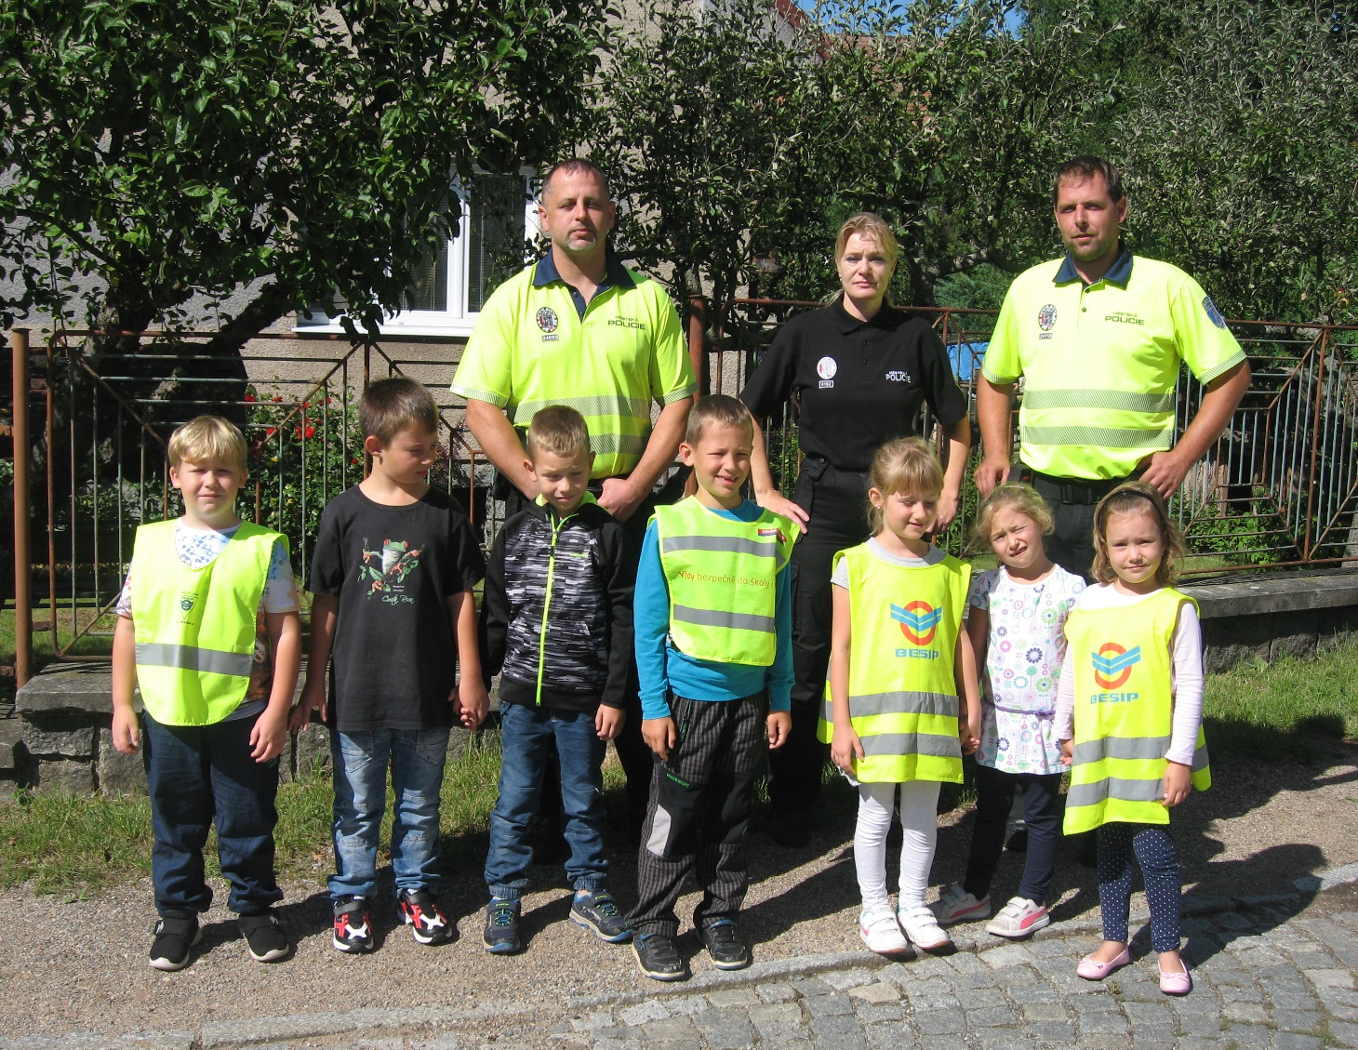

Mgr. Alena Typtová, ZŠ a MŠ Olbramovice

Podzim ve školní družině

Tento školní rok jsme si pro děti připravili celoroční hru pod názvem“ Každý něco umí“. V průběhu celého roku budou děti poznávat různá povolání a mnohému se při tom naučí.
Během září se děti seznámily s dovednostmi, které musí ovládat řidič. Děti se seznamovaly s bezpečným chováním na ulici a poznávaly dopravní značky. V týdnu, kdy jim byla přiblížena práce ornitologa, se naučily poznávat ptáky. V posledním zářijovém týdnu se seznámily s prací mykologa a učily se rozlišovat jednotlivé druhy hub, které právě hojně rostou.
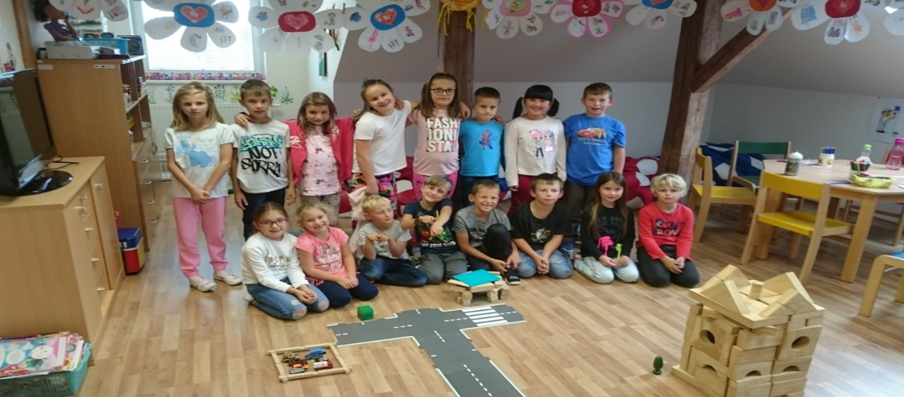
Stavíme silnici. Foto: Petra Dvořáková
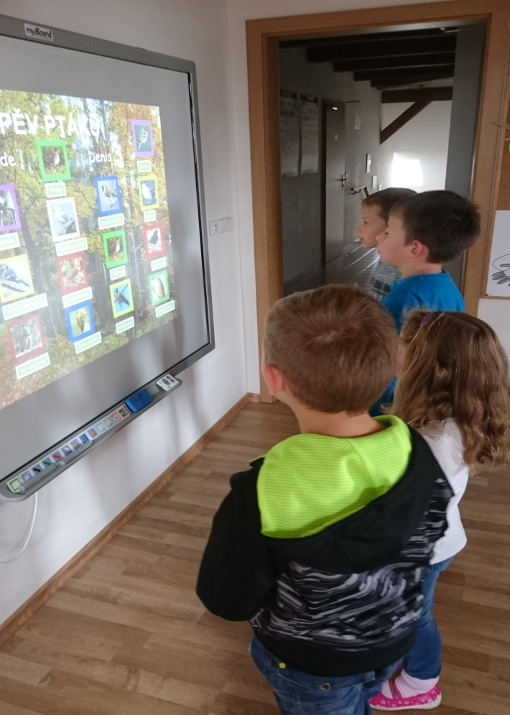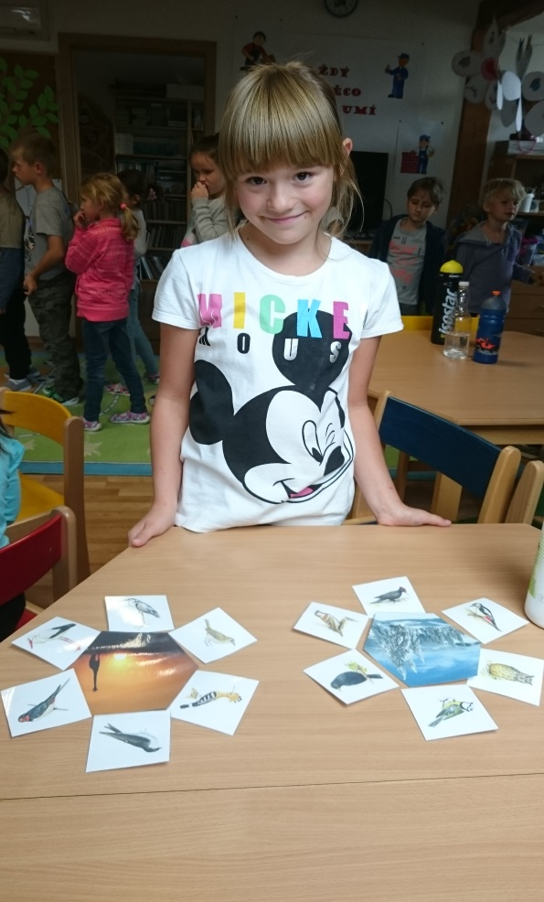
Poznáváme zpěv ptáků. Třídíme ptáky na stálé a tažné.
Foto: Petra Dvořáková

DÝŇOBRANÍ

V pátek 20. 9. 2019 proběhlo ve školní družině při ZŠ Olbramovice soutěžní a tvořivé odpoledne pod názvem Dýňobraní. Jak název napovídá, děti soutěžily a zdobily dýně, které vypěstovaly na školním pozemku. Pro děti bylo připraveno šest stanovišť s různými úkoly. Některé byly snadné, ale jiné daly dětem zabrat. Každý za svou snahu získal diplom a náležitou odměnu. Nazdobené dýně teď zdobí naši školu.

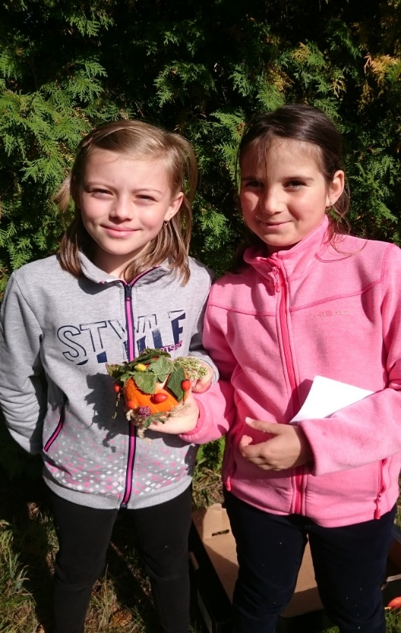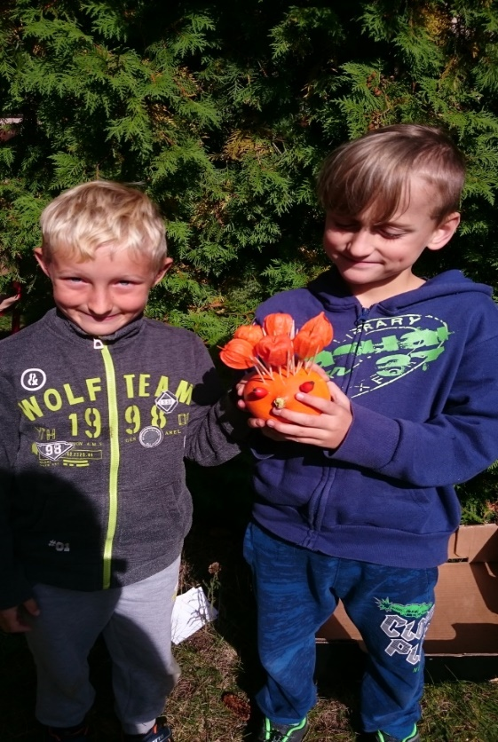
Dýňoví krasavci. Foto: Petra Dvořáková
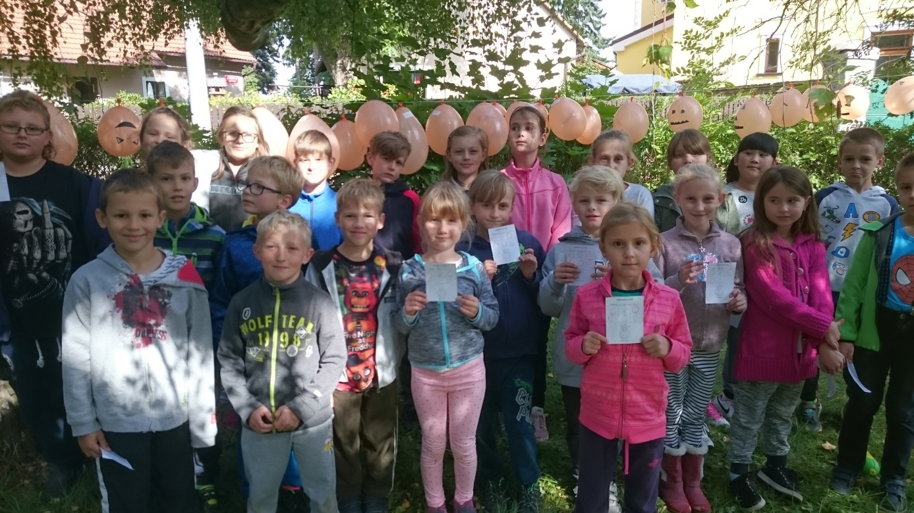
Úkoly splněny. Foto: Petra Dvořáková
Hasiči v Křešicích slavili 120 let od založení sboru

7. září jsme si připomněli již 120 let od založení SDH Křešice, což byl důvod k velké oslavě. Přípravy byly veliké, časově náročné, ale stálo to za to. Pro slavnostní odpoledne byl připraven bohatý program.
Oslavy začaly pochodovým nástupem všech zúčastněných okolních sborů, které byly na akci pozvané. Následovalo položení věnce u místní kapličky k uctění památky obětem 2. světové války. Poté starosta sboru M. Suk všechny přítomné přivítal a seznámil je s historií sboru.
Stěžejním bodem programu bylo žehnání našeho nového praporu, kterého se ujal D. Seifert. Požehnána byla i soška svatého Floriana, kterou náš sbor převzal od starosty obce Olbramovice.
Velké poděkování patří všem sponzorům, kteří se finančně podíleli na realizaci praporu.
Mezi významné hosty patřili starostové pozvaných sborů, starosta obce Olbramovice I. Novák, senátor Ing. J. Burian, náměstek starosty OSH Benešov M. Ježek, velitel hasičů obce Olbramovice F. Zoul a jiní.
Dalším bodem byla soutěž pro pozvané sbory. Soutěžilo se v pětičlenných družstvech v netradičních disciplinách. Soutěž vtipně moderoval R. Tupý. Při vyhodnocení každé družstvo obdrželo památeční pohár.
Mezi hosty byli i hasiči z Odlochovic, kteří přítomným předvedli uhašení ohně historickou stříkačkou. Hasiči v bílých uniformách, červená historická stříkačka tažená bílými koňmi, toť překrásná podívaná! Olbramovští hasiči pak provedli zásah současnou technikou.
Během celého odpoledne se malé děti mohly povozit na vozíku taženém poníkem.
K dobré náladě přispěli i harmonikáři se svým repertoárem a později skupina Unigema, která nás bavila do ranních hodin.
I přes nepřízeň počasí se oslava vydařila, všichni přítomní, kterých nebylo málo, se dobře bavili.
Oslava byla realizována s přispěním hejtmanky Středočeského kraje, senátora Ing. J. Buriana, Nadace pro podporu dobrovolných hasičů v ČR Přibyslav a obce Olbramovice. Poděkování patří i Ing. E. Melicharové za sjednání dotace od Středočeského kraje. Děkujeme také manželům Křížkovým a p. Čejkové za hudební doprovod při žehnání praporu.

Za SDH Křešice Mgr. I.Zoulová

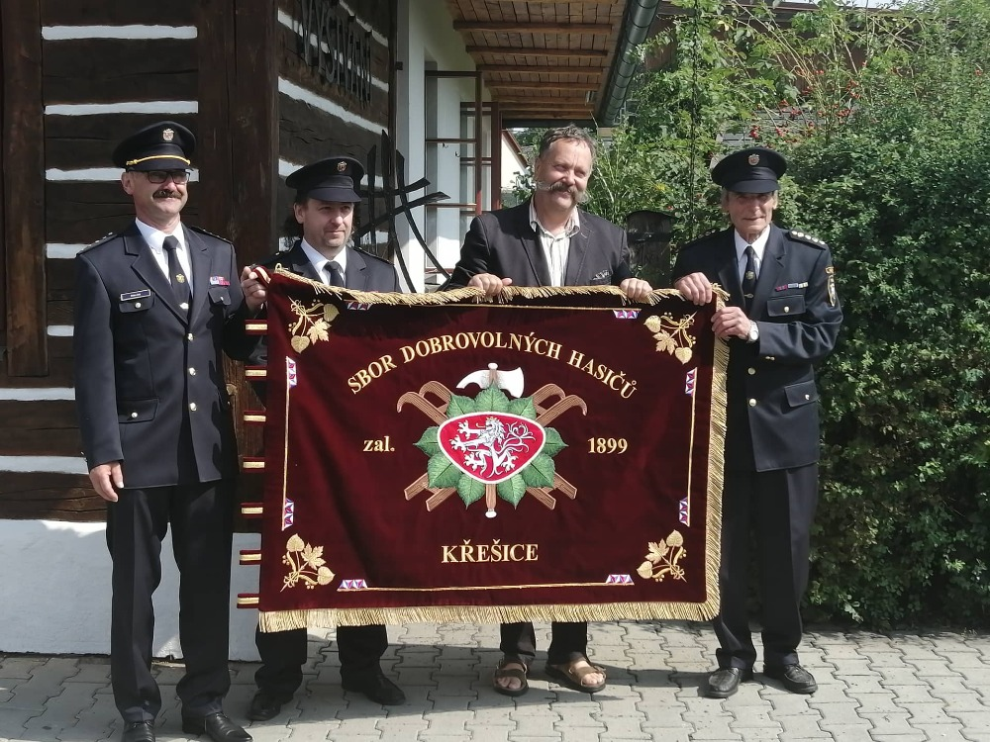

JÓGA NA ČAPÍM HNÍZDĚ

Není to tak dávno, co jsme na Čapím hnízdě uvedli skupinové lekce Hatha a Power jógy. Zájem z řad veřejnosti je opravdu veliký a abyste i vy mohli přičichnout k tomu, jak to u nás při józe probíhá, vyzpovídali jsme jednu z našich pravidelných zákaznic.

Jano řekněte nám, proč jste si vybrala zrovna jógu?
Pro mě je jóga hřeb mého středečního dne, kdy se těším, až dopíšu a odešlu poslední e-mail a odjedu na Čapí hnízdo, kde nechám starosti všedních dní za sebou, položím se na jóga matku a zrelaxuju se až do morku kostí. Je to pro mě 75 minut, kdy může vypnout hlavu, být jen sama se sebou a soustředit se jen na svoje tělo a dech.

Jaký z uvedených dvou stylů Vám víc vyhovuje? Hatha nebo power jóga?
Já to mám přesně uprostřed, hathu miluju pro její klid, účinek na lymfatický systém, pro hluboké protažení svalů a pro dechové techniky, které se během lekce učíme. Power jóga je zase skvělá na pořádné procvičení svalů a mnohdy zapojení i těch, o kterých jsem doteď nevěděla, že mám.

Proč Vám přijde jóga na Čapím hnízdě tak výjimečná?
Já si myslím, že je to především prostředím, od příchodu na krásnou recepci, uvítání od milé recepční až po dvojici lektorek, které se ve vedení jógy střídají – Lenka je osobnost s neuvěřitelným elánem, energií a sílou, kterou ukazuje v jednotlivých cvicích, Katka je zase člověk který Vás nainspiruje svou pružností v jednotlivých ásanách a především svým klidem a vyrovnaností.

Komu byste jógu doporučila?
Určitě bych jí doporučila všem, nehledě na věk, pohlaví ani fyzickou zdatnost. Katka i Lenka staví hodiny tak, aby se i začátečník cítil dobře a jednotlivé ásany předvádějí v různých úrovních, od lehkých po středně težké. Jóga má blahodárný vliv jak na mojí psychiku, tak na moje tělo, jehož pružnost a sílu začínám pociťovat hned po skončení lekce.

Kateřina Holubová, Spa & Wellness Čapí Hnízdo
75. výročí založení firmy STS Olbramovice

STS Olbramovice patří mezi jednu z nejstarších fungujících společností v regionu. Od založení společnosti jako státního podniku v roce 1945 uplyne již 75 let. Za tu dobu prošla společnost samozřejmě různými fázemi vývoje a také prožila společně se svými zaměstnanci bouřivá období ať už poválečná, následovaná temnými padesátými léty, přes revoluční roky 1968 a 1989 až k privatizaci v roce 1993. Následně úspěšně překonala hospodářskou krizi v období kolem roku 2008 a v roce 2017 se stala součástí české strojírenské skupiny SkyLimit Industry.

Odborníci předpovídají blízký příchod ekonomické recese, která se již projevuje v zahraničí. To pocítila i STS právě kvůli spolupráci se zahraničními firmami. Po více než desetiletí úspěšných dodávek klíčovým zákazníkům do Norska přišel na jaře letošního roku šok z totálního zastavení objednávek, které činily více než 30% plánovaných tržeb letošního roku. Pro většinu firem by byl takovýto zásah likvidační. Akcionáři společnosti, management i zaměstnanci vzali tyto nepříznivé okolnosti spíše jako výzvu. Intenzivně se začalo pracovat na zefektivnění výroby, a výrazně se zvýšila obchodní aktivita společnosti. V této vypjaté situaci dochází vždy ke ztrátám některých i dlouholetých zaměstnanců. Někteří z nich odešli za novými výzvami, někteří za lepšími podmínkami, i když se v průběhu posledních 2 let navýšila mzda většině zaměstnancům o více než 30%. Díky úsilí zaměstnanců, kteří zůstali a aktivně se zapojili do řešení vzniklé situace, se postupně propad velkých zakázek podařil nahradit novými příležitostmi, a tak společnost mohla svým zaměstnancům poděkovat vyplacením mimořádné prémie za zvýšenou efektivitu výroby. Posledních pár měsíců již opět dochází k navýšení zakázkové výroby STS a to od českých firem v oboru stavebnictví, lesnictví a průmyslového vybavení skladů. V těchto oblastech očekáváme v příštím roce výrazné oživení poptávky po našich výrobních kapacitách.

V oblasti hlavní výroby zemědělských strojů STS dochází také k výraznému ochlazení poptávky způsobené již druhým rokem trvajícím extrémním suchem, snižováním počtu stád a tím i snížené poptávce po krmných a nastýlacích vozech. Je velkým úspěchem, že i za těchto podmínek si STS upevnila místo na trhu a naopak navýšila tržní podíl z 19 na 26%. Pozitivně k úspěchu přispěla i vlastní inovace a dokončení vývoje nových typů rozdružovače ROMET. Do portfolia přibyl rozdružovač ROMET se dvěma rozdružovacími válci a v dlouhé verzi hydraulické přizvednutí druhého balíku, které výrazně zvýšilo účinnost a efektivitu tohoto stroje. Mimo to STS dokončila také vývoj nového typu rozmetadla organických hnojiv do vinic a sadů DAVINIO se širokou nabídkou příslušenství, které tento stroj dělají velmi univerzálním pomocníkem i mimo obor vinařství. Řadu novinek vlastních výrobků a rozšíření obchodního sortimentu bude STS prezentovat na největší zemědělské výstavě v ČR TechAgro v Brně v dubnu 2020. To bude také počátek plánovaných oslav 75. výročí založení společnosti.

V letošním roce STS investovala několik milionů korun do plynofikace areálu. Odstavením již dosluhující kotelny na tuhá paliva se výrazně zlepšilo životní prostředí v regionu. V následujícím období 2020 – 2022 by rádi akcionáři společnosti dále pokračovali v procesu modernizace areálu a výroby, který souvisí s opětovným nárůstem zakázek jednoho z Norských partnerů. Informace o pozitivním vývoji situace obdrželo vedení STS počátkem října na společném setkání s hlavními představiteli společnosti tohoto zahraničního partnera.

STS pro svůj plán dalšího rozvoje hledá nové perspektivní zaměstnance do různých pracovních pozic. Zejména pak do výroby např. svářeče, montážní dělníky nebo skladníky či technology do administrativy. Volné pozice naleznete na našem webu www.stsolbramovice.cz. Přidejte se k nám!

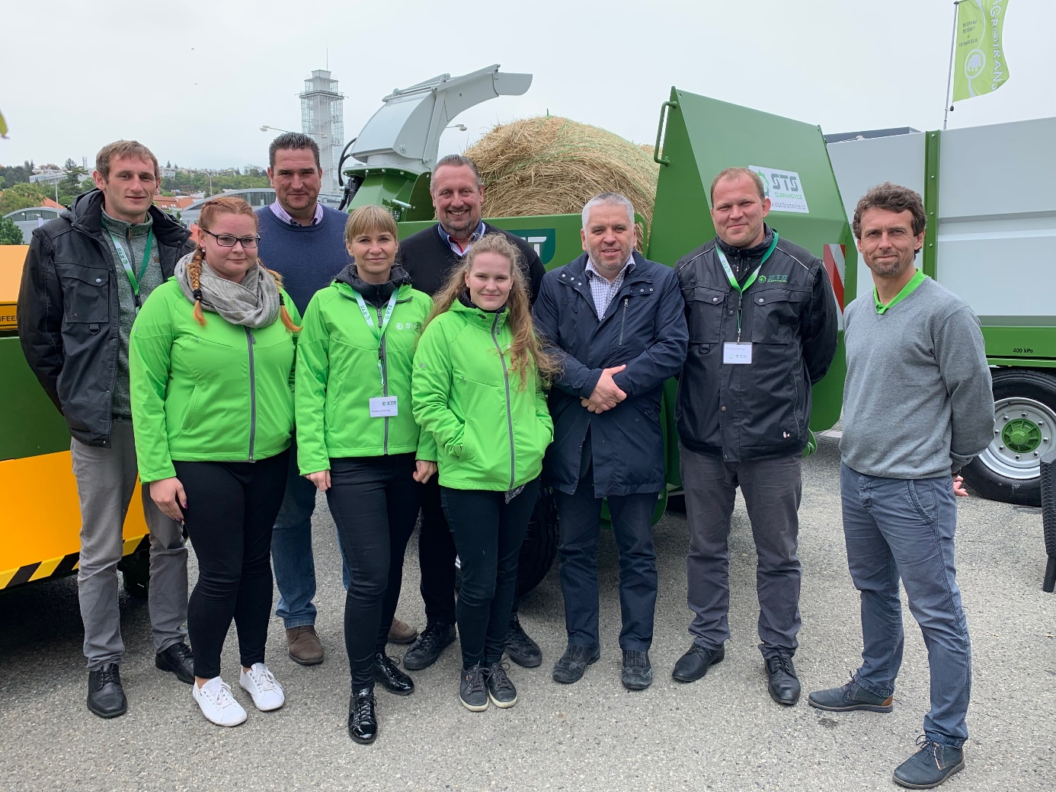

**************************************************

Oznámení Obce Olbramovice o zahájení prodeje:

- Obec Olbramovice zahájila prodej nové knihy „Benešovsko z nebe“ za 399,- Kč vč. DPH

- 2 nové pohledy obce a osad za 10,- Kč vč. DPH

- vše můžete zakoupit v kanceláři Obecního úřadu Olbramovice.

Činnost SDH Olbramovice a jednotky SDH Olbramovice

Zásah – požár lesa – Třetužel, Třetuželská hora
Ve čtvrtek 18. 4. 2019 ve 13:56 hod. vyjela jednotka SDH Olbramovice na požár lesa 100 x 100 m. Po příjezdu na místo události vytvořila do lesa od CAS 25 Liaz 101 dopravní vedení B s rozdělovačem a jedním útočným proudem C, se kterým prováděla hašení. S CAS 32 Tatra 138 dopravovala vodu z nedalekého rybníku a doplňovala cisterny na požářišti. Po ukončení se z rozhodnutí velitele zásahu vrátila v 17:35 hod. zpět na základnu.
Zasahující hasiči:
Lukáš Ledvinka, Petr Šmídek, Pavel Císař, Jiří Lamač, František Páv, Josef Jelenecký, Jiří Drábek, Jiří Drábek ml.

HZS Benešov - CAS 20 Scania, CAS 30 Tatra 815-7, VEA Ford Ranger, VEA Škoda Yeti
JSDH Votice - CAS 15 Man, CAS 32 Tatra 815
JSDH Miličín - CAS 25 Š 706 RTHP
JSDH Budenín - CAS 25 Š 706 RTHP
JSDH Jankov - CAS 25 Š 706 RTHP
JSDH Sedlec - Prčice - 2x CAS 32 Tatra 148
JSDH Mladá Vožice - CAS 30 Tatra 815.7, CAS 32 Tatra 148
JSDH Chotoviny - CAS 25 L101
JSDH Ješetice DA 12 Avia + PPS 12
JSDH Červený Újezd - DA 12 Avia + PPS 12

Stavění májky a pálení čarodějnic
V úterý 30. dubna jsme pořádali s obcí Olbramovice stavění májky a pálení čarodějnic. Stavění májky se uskutečnilo v parku před místní základní školou a před hospodou u Zoulů bylo připraveno tradiční občerstvení. Na Lišáku, při samotném pálení, prováděla jednotka SDH Olbramovice požární asistenci.

Soutěž v požárním sportu
V sobotu 25. května se naše družstva žen a mužů zúčastnila základního kola v požárním sportu na hřišti v Olbramovicích. Družstvo mužů skončilo po slušném výkonu na čtvrtém místě a ženy po ještě lepším výkonu na místě druhém. V běhu na 100 m vyhrála naše Bára Macháčková a Lenka Piskačová skončila třetí.

Zásah – požár pole – Odlochovice
V sobotu 6. 7. 2019 ve 14:04 hod. vyjela jednotka společně s jednotkou HZS Středočeského kraje stanice Benešov a Vlašim, JSDH Votice, Jankov, Budenín, Louňovice pod Blaníkem, Načeradec a Odlochovice na požár ječmene a strniště na poli o rozloze 200 x 100 m. Naše jednotka prováděla prolévání okraje okolního porostu na poli za pomoci otočné proudnice na CAS 25 Liaz 101 a zároveň doplňovala vodu z CAS 32 Tatra 138. V 15:20 hod. se vrátila zpět na základnu.
Zasahující hasiči:
František Zoul, Lukáš Ledvinka, Petr Šmídek, Pavel Císař, Jiří Lamač , Jiří Drábek, Leoš Stárek
HZS stanice Benešov - VEA Ford Ranger
HZS stanice Vlašim - CAS 20 Scania, CAS 30 Tatra 815-7
JSDH Votice - CAS 15 Man, CAS 32 Tatra 815
JSDH Ratměřice - CAS 16 Ifa
JSDH Jankov - CAS 25 Š 706 RTHP
JSDH Louňovice pod Blaníkem - CAS 20 Man
JSDH Načeradec - DA 12 Avia, CAS 32 Tatra 815
JSDH Budenín - CAS 25 Š 706 RTHP
JSDH Odlochovice - DA 12 Avia

Zásah – dopravní nehoda – silnice I/3 u Votic
V neděli 21. 7. 2019 ve 12:54 hod. vyjela jednotka s CAS 25 Liaz 101, společně s jednotkou HZS Středočeského kraje stanicí Benešov, Sedlčany a JSDH Votice k dopravní nehodě na silnici 1/3 u Votic. Jednalo se o dopravní nehodu dvou osobních vozidel. Naši hasiči spolupracovali se ZZS při ošetřování zraněných osob a dále zasypali sorbentem provozní kapaliny uniklé z havarovaných vozidel na vozovku.
Zasahující hasiči:
František Zoul, Lukáš Ledvinka, Petr Šmídek, Pavel Císař, Jiří Lamač, Josef Jelenecký, Petr Hořejší, Jiří Drábek

HZS stanice Benešov - RZA VW Transporter, CAS 20 Scania, VEA Ford Ranger
HZS stanice Sedlčany - CAS 20 MB Atego
JSDH Votice - RZA VW Transporter, CAS 15 Man

Zásah – požár trávy – Bystřice
V neděli 18. 8. 2019 ve 13:56 hod. byla jednotka vyslána s CAS 25 Liaz 101 a CAS 32 Tatra 138 na požár travního porostu u železničního koridoru. Po příjezdu zde již na dvou ohniscích zasahoval HZS stanice Benešov a JSDH Bystřice. Naše jednotka vytvořila 1 útočný proud od dopravního vedení s rozdělovačem, kterým prováděla hašení požáru. Dále doplňovala vodu z CAS 32 Tatra 138. Po likvidaci se v 15:20 hod. vrátila zpět na základnu.
Zasahující hasiči:
František Zoul, Lukáš Ledvinka, Pavel Císař, Jiří Lamač, Josef Jelenecký, Jiří Drábek, Pavel Skála, Miloš Pejša

HZS Benešov - CAS 20 Scania, CAS 30 Tatra 815-7
HZS SŽDC Praha – CAS 20 Scania
JSDH Bystřice – CAS 25 L 101

Předání nového dopravního automobilu jednotce SDH Olbramovice
V sobotu 24. 8. bylo před hasičskou zbrojnicí přichystáno od 13 hodin slavnostní žehnání a předání nového dopravního automobilu jednotce SDH. Všechny přítomné přivítal starosta obce Ivan Novák a starosta SDH Petr Šmídek. Po uvítání následoval projev velitele jednotky SDH Olbramovice, pana Františka Zoula. Na tuto slavnostní událost přijalo pozvání mnoho dalších hostů, jmenujme například Lukáše Fouska z HZS Benešov, Miloslava Ježka z okresního sdružení hasičů, Milana Suka ze SDH Křešice, Karla Drábka z okrsku Bystřice, Františka Vyhnala z okrsku Olbramovice, Ing. Elišku Melicharovou z Mikroregionu Voticko, Mgr. Věru Kutišovou ze ZŠ Olbramovice, votického kněze Piotra Henryka Adamczyka a další. Samotnému žehnání, které provedl již zmíněný votický kněz Piotr Henryk Adamczyk, přihlížela nastoupená výjezdová jednotka a čestná stráž se zástavou. Po ukončení oficiální části následovala volná zábava s občerstvením za doprovodu hudby.
Dopravní automobil Ford Tranzit kombi L3H2 (pohon 4 x 4, výkon motoru 125 kW, šestistupňová manuální převodovka) zakoupila pro svojí výjezdovou jednotku obec Olbramovice od firmy Vesta Auto Corson s.r.o., která vyhrála výběrové řízení. Nákup byl financovaný z dotací od Generálního ředitelství Hasičského záchranného sboru České republiky ve výši 450 000,- Kč, od Středočeského kraje ve výši 300 000,- Kč a z rozpočtu obce částkou 310 000,- Kč.

Zásah – požár RD – Olbramovice
V neděli 1. 9. 2019 v 18:07 hod. byl jednotce vyhlášen poplach na požár v rodinném domě v obci. Hasiči na místo vyjeli s CAS 25 Liaz 101 a s CAS 32 Tatra 138 po dvou minutách od ohlášení. Po příjezdu na místo mimořádné události bylo průzkumem zjištěno, že se jedná o požár v ložnici v přízemí a majitelka je mimo dům. Před příjezdem bylo prováděno hašení zahradní hadicí sousedem – členem jednotky SDH obce. Na likvidaci byl nasazen 1 vysokotlaký proud od CAS 25 Liaz 101 v dýchací technice, byl vypnut přívod elektrického proudu, provedeno odvětrání otevřením oken v objektu. Požárem zasažené matrace a přikrývky vyneseny mimo dům a dohašeny vodou. Po příjezdu jednotky HZS spolupracovala JSDH s jejím velitelem a vyšetřovatelem požárů. Pravděpodobná příčina – závada elektroinstalace v radiopřijímači.
Zasahující hasiči:
Josef Jelenecký, František Zoul, Lukáš Ledvinka, Pavel Císař, Jiří Lamač, Václav Otradovec, Miloš Pejša, Leoš Stárek

HZS Benešov - CAS 15 MB, VEA Ford Ranger, VA Škoda Yeti
JSDH Vrchotovy Janovice – CAS 30 T 148

Oslava 120. výročí založení SDH Křešice
V sobotu 7. 9. jsme rádi přijali pozvání do Křešic, kde pořádal místní sbor oslavu 120 let od svého založení. Po úvodním nástupu a projevech následoval hlavní bod celého dne, a to žehnání nového praporu křešických hasičů. Hlavně pro pobavení následovala soutěž pětičlenných družstev v netradičních disciplínách. Hasiči z Odlochovic předvedli ke konci oficiálního programu hašení ohně historickou stříkačkou taženou koňmi. Zásah současnou technikou provedlo družstvo JSDH Olbramovice. I přes horší počasí se celý den velice vydařil a my děkujeme za pozvání.

Zásah – požár trávy - Olbramovice
V pondělí 16. 9. v 16:00 hod. vyjeli naši hasiči společně s jednotkou a vyšetřovatelem požárů HZS Středočeského kraje stanice Benešov na ohlášený požár hromady trávy za fotbalovým hřištěm. Na likvidaci byl nasazen 1 proud C od CAS 25 Liaz 101, která byla doplňována z CAS 32 Tatra 138. Na rozhrabání hromady použity kopáče. Po likvidaci se jednotka v 16:42 hod. vrátila zpět na základnu.

Zasahující hasiči:
František Zoul, Lukáš Ledvinka, Petr Šmídek, Pavel Císař, Josef Jelenecký, Zbyněk Zimerman, Petr Hořejší

HZS Benešov - CAS 20 Scania, VA Škoda Yeti

Zásah – požár pražičky kávy – Votice, Beztahov
V pátek 20. 9. 2019 ve 14:50 hod. vyjela jednotka s CAS 25 Liaz 101, společně s jednotkou HZS Středočeského kraje stanicí Benešov, JSDH Votice a Vrchotovy Janovice k požáru pražičky kávy ve firmě Mokate Czech. Naše jednotka po příjezdu zůstala v záloze na místě události a poté se z rozhodnutí velitele zásahu vrátila v 15:20 hod. zpět na základnu.
Zasahující hasiči:
Lukáš Ledvinka, Petr Šmídek, František Zoul ml., Karel Jirec

HZS stanice Benešov - CAS 20 Scania, CAS 30 Tatra 815-7, AZ 30 Camiva, VEA Ford Ranger
JSDH Votice - CAS 15 Man, CAS 32 Tatra 815
JSDH Vrchotovy Janovice – CAS 30 T 148

Zásah – železniční nehoda - trať České Budějovice x Praha, votický železniční tunel
V úterý 24. 9. ve 23:39 hod. byl jednotce vyhlášen poplach na nehodu a následný požár vlaku v železničním tunelu. Ve vlaku bylo zraněno 51 osob, z toho 4 smrtelně. Jednalo se taktické cvičení jednotek požární ochrany a složek IZS. Mimo naši jednotku se zúčastnily profesionální jednotky ze stanic Benešov a Sedlčany, dobrovolné jednotky obcí Votice, Vrchotovy Janovice, Bystřice, Jankov, Neveklov, Čerčany a Miličín a jednotka Hasičské záchranné služby SŽDC Praha. Dále zdravotnická záchranná služba Středočeského kraje, Policie ČR a Městská policie Votice.
Po příjezdu naší CAS 25 Liaz 101 na místo (jižní portál tunelu), bylo průzkumem zjištěno, že se zde nachází 10 zraněných osob z vlaku, u kterých byla zjištěna zranění. Policií ČR provedena identifikace, osoby odvedeny na bezpečné místo a následně zajištěn přesun do nástupního prostoru. Dále místo zásahu nasvíceno pomocí teleskopického osvětlovacího stožáru na CAS a přenosným světlem, provedeno zajištění prostoru proti vjetí vlaků a vytyčení bezpečné zóny. Jednotka spolupracovala s Policií ČR a HZSP SŽDC Praha při zkratování trolejí.
CAS 32 Tatra 138 (severní portál) - dva naši členové v dýchací technice Dräger prováděli vyproštění a vynesení osob z vlaku a následný transport na kolejovém vozíku z tunelu. Po ukončení cvičení se jednotka ve 2:45 hod. vrátila zpět na základnu.
Zasahující hasiči:
František Zoul, Lukáš Ledvinka, Pavel Císař, František Zoul ml., Josef Jelenecký, Petr Hořejší, Miloš Pejša

Zásah – požár plynové láhve - Votice
V sobotu 28. 9. ve 23:22 hod. vyjela jednotka s CAS 25 Liaz 101, společně s jednotkou HZS Středočeského kraje stanice Benešov a JSDH Votice na požár plynové láhve v bytové jednotce. Požár uhašen před příjezdem jednotek, láhev dále ochlazována. Jedna osoba popálena, ošetřena ZZS. Z rozhodnutí velitele zásahu zůstali naši hasiči v záloze na místě události a poté se vrátili ve 23:54 hod. zpět na základnu.
Zasahující hasiči:
František Zoul, Petr Šmídek, Josef Jelenecký, Petr Hořejší, Jiří Drábek, Jiří Drábek ml., Miloš Pejša, Leoš Stárek

HZS stanice Benešov - CAS 20 Scania, CAS 30 Tatra 815-7, AZ 30 Camiva, VEA Ford Ranger, VA Škoda Yeti
JSDH Votice - CAS 15 Man, AP 27 Tatra 148
Zásah – technická pomoc - Kochnov
V pondělí 30. 9. 2019 ve 12:43 hod. byla jednotka vyslána s CAS 25 Liaz 101 na silnici mezi osady Mladoušov a Kochnov k odstranění dvou stromů spadlých na komunikaci. Stromy rozřezány pomocí motorové řetězové pily. Jednotka na likvidaci stromů spolupracovala s JSDH Votice a po úklidu komunikace se ve 13:25 hod. vrátila zpět na základnu.
Zasahující hasiči:
Petr Šmídek, František Páv, Ivan Novák
JSDH Votice - CAS 15 Man

Požární asistence

V letním období prováděla jednotka SDH Olbramovice několik požárních asistencí, a to:
sobota 15. 6. – motokros Votice – kropení závodní tratě, spolupráce se ZZS
neděle 1. 9. - motokros Votice – kropení závodní tratě, spolupráce se ZZS
sobota 7. 9. – kulturní akce na Čapím hnízdě
sobota 14. 9. – kulturní akce na Čapím hnízdě

Letní zábavy před hasičskou zbrojnicí

Letos jsme se opět pustili do dvou velice náročných akcí, a to uspořádání letních tanečních zábav pod širým nebem před naší zbrojnicí. Termíny byly dohodnuty již minulý rok na pátky 12. července a 16. srpna. Přivítali jsme osvědčené hudební skupiny Generace Rock a Unigena. Díky vysoké návštěvnosti byly obě akce vydařené a to nás těší, protože pak to veškeré plánování, domlouvání, připravování a samotné zajištění večera nejsou věci zbytečné.
Termíny na příští rok a jedna kapela jsou již domluvené. Druhá kapela je momentálně v řešení a jak vše dopadne, dáme včas vědět.

Okolo hasičů v Olbramovicích, jak nyní čtete, je opravdu živo, nenudíme se. Pořádáme, spolupořádáme, provádíme a zúčastňujeme se dalších mnoha akcí, o kterých informujeme na facebooku a na našich webových stránkách, kde najdete i fotky.

Za SDH a JSDH Olbramovice František Zoul a Lukáš Ledvinka

********************************************************

Oznámení Obce Olbramovice

Pro kontakt s Obecním úřadem můžete využít Facebookovou stránku Obec Olbramovice. Na tuto stránku nám můžete posílat také různé pozvánky, oznámení, ztráty a nálezy apod.

4. ročník Křížem krážem okolo Olbramovic

Již 4. rokem obec uspořádala 17.8.2019 pochod okolo Olbramovic. Účastníci si mohli vybrat ze tří tras - krátká, střední, dlouhá. Na všech trasách si účastníci pochodu mohli vyzkoušet různé disciplíny jako skákání v pytli, vědomostní kvíz, třídění odpadů, chůze na chůdách, žebříkový slalom. Nejzáživnější asi bylo nejen pro děti, ale i pro dospělé stanoviště paintballu. Toto stanoviště zaštítila sponzorským darem fa Doma Pohoda a Vojtěch Kříž, který zajistil vše potřebné. Poděkování si zaslouží i ostatní pořadatelé, i ti co čekali na stanovištích. V cíli bylo připraveno opékání buřtů, limonáda a každé dítě si odneslo malou pozornost. Tento den byl zakončen promítáním filmu „Ženy v běhu“ s rekordní účastí 300 návštěvníků.

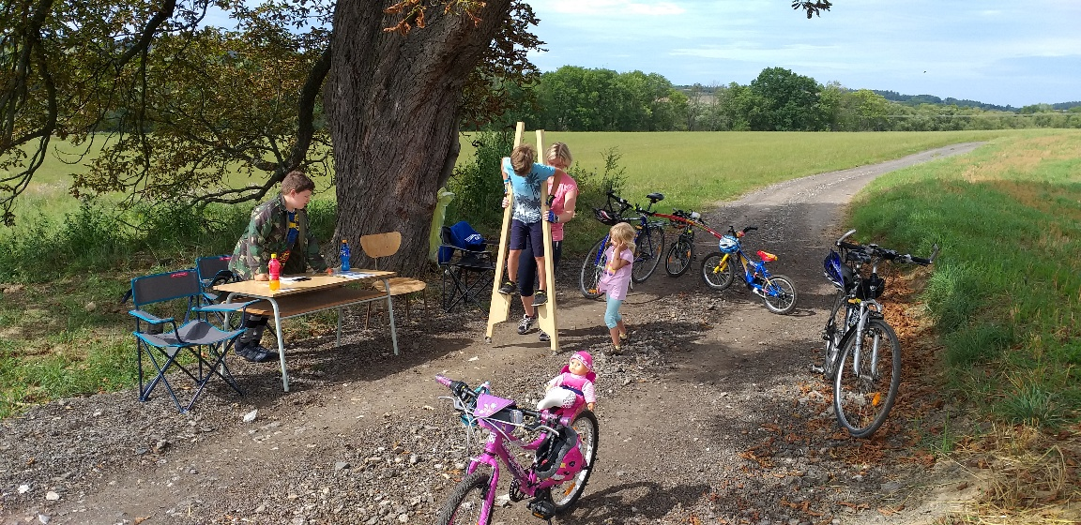
foto Dagmar Tůmová
A co školní rok 2019/2020 v Olbramovicích

V Základní škole Olbramovice byl vybudován ve sklepních prostorách školní kabinet. Nově byly opraveny omítky v šatnách a zakoupeno nové vybavení šaten. Upravuje se též školní pozemek.
Na školní zahradě probíhá výstavba dílny pro technické, řemeslné a přírodovědné obory financované z dotace od Ministerstva pro místní rozvoj.

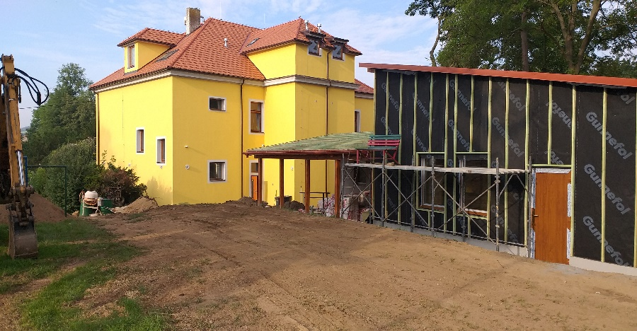
foto Dagmar Tůmová
za Obec Olbramovice Dagmar Tůmová

Akce pořádané ve špejchaře

- Přednáška cestovatele Pavla Čápa – Mongosko, nejméně zalidněná země světa.
- Proběhla slavnostní vernisáž výstavy „Staré mapy – historická paměť krajiny a sídel“.
- Představení cirkusu klauna Pepina „Veselé Bonbonové“, které navštívilo několik rodičů s dětmi převážně z Tomic.
- Ke konci školního roku se konala školní akademie. Od 15,00 hodin vystoupily děti pro veřejnost a od 18,00 bylo představení určené pro rodiče.
- V červenci proběhl na špejcharu svatební obřad manželů Vyhnalových z Křešic.
- V září odehráli divadelní ochotníci z Miličína představení „Vrah své ženy“.
- V prostorách špejcharu pravidelně probíhá veřejné zasedání Zastupitelstva Obce Olbramovice a výborové schůze SDH Olbramovice.
- V současnosti probíhá výstava „Staré mapy – historická paměť krajiny a sídel“. Na ni navazuje výstava na téma „Fotografická výstava + legenda jménem flexaret“. Slavností vernisáž je plánována na neděli 10.11.2019 od 17,00 hodin. Výstava potrvá do 19.1.2020.
- V sobotu 16.11 od 17,00 hodin zveme občany na přednášku historika PhDr. Tomáše Zouzala na téma „Jak sestavit rodokmen“.
- V sobotu 30.11.2019 od 15,00 hodin zveme rodiče s dětmi na divadelní pohádku „O ševci Ondrovi a komtese Julince“.
- Při rozsvícení vánočního stromku 1.12.2019 bude otevřený špejchar
- V neděli 15.12.2019 od 17,00 hodin přivítáme pražské divadlo Sutus, které zahraje divadelní hru „Figarův rozvod“.
- Zároveň touto cestou chceme požádat občany o spolupráci při psaní pamětní knihy Olbramovic, zda nemají vhodné dokumenty k těmto tématům:
- o vzniku Olbramovic
- k 30-leté válce
- postižení občané za .světové války
Informace, dokumenty a fotografie si rádi zapůjčíme, popřípadě ofotíme a vrátíme.

Jaroslava Zoulová, správce špejcharu v Olbramovicích

Obec Olbramovice informuje:

- Obecní knihovna otevřena každé pondělí od 14,00 – 18,00 hodin a každou středu od 12,00 – 16,00 hodin, tel.: 728 788 227

- Ordinace (po MUDr. Zdráhalovi)
Ordinace otevřena každou středu od 11,30 – 13,30 hodin

- Úřední dny na Obecním úřadu v Olbramovicích:
Pondělí: 7,30 – 17,00 hodin
Středa: 7,30 – 17,00 hodin

- Víceúčelové hřiště v Olbramovicích je otevřeno pro veřejnost denně po dohodě se správcem hřiště panem Petrem Šmídkem tel.: 732 518 569.

- Veterinární lékaři:
MVDr. Pavel Škvajn tel.: 606 865 864
MVDr. Petr Plechatý tel.: 607 970 761

- Hodiny pro veřejnost Pošty PARTNER v Olbramovicích
Pondělí: 8,00 – 11,00 13,00 -16,00
Úterý: 8,00 – 11,00 13,00 -16,00
Středa: 8,00 – 11,00 13,00 -16,00
Čtvrtek: 8,00 – 11,00 13,00 -16,00
Pátek: 8,00 – 11,00 13,00 -16,00
Nejbližší poštou je: Česká pošta, s.p., Nerudova 11, 259 01 Votice, tel.: 954 225 901

- Špejchar je pro veřejnost otevřen:
- každou středu od 15,00 do 18,00 hodin
- každou sobotu od 13,00 do 16,00 hodin
- mimo návštěvní hodiny je možnost si objednat prohlídku po tel. dohodě u správce špejcharu na tel. č. 733 324 811.

V případě jakýchkoliv podnětů, námětů, nápadů ke zlepšení života v naší obci a osadách, neváhejte a zavolejte, napište nebo nás navštivte na Obecním úřadě, jste vítáni.

Společenská rubrika
Významná jubilea oslavili:
v červenci 2019
paní: Boháčková Jana, Plíhalová Hana, Macháčková Marie, Tůmová Věra
pan: Trachta Václav, Zadražil Pavel, Háša Karel, Kabíček František, Vyhnal Jiří, Štěpánek Václav, Procházka František
v srpnu 2019
paní: Havlíková Věra, Jelenecká Eva, Vecelová Květa, Pohůnková Hana
pan: Fremut Jaroslav, Tuzar Jaroslav, Skrčený Jiří
v září 2019
paní: Petříková Hana, Janušová Jana, Pospíšilová Milena, Kárová Miroslava, Jiroušková Hana
pan: Příhonský Pavel, Špaček Miroslav, Budil Jindřich
v říjnu 2019
paní: Brejlová Marie, Symůnková Daniela, Vyhnalová Věra, Flariánová Dagmar, Fremutová Bohumila
pan: Rezek Jaromír

Rozloučili jsme se s:
Marií Macháčkovou

Přivítali jsme:
Viktorii Kadlecovou, Jana Heinricha, Vanesu Manojlovičovou a Jáchyma Kovaříka

*****************************************************
Občasník, zpravodaj Obce Olbramovice. Vychází jako občasník. Vydává Obecní úřad Olbramovice, Olbramovice 158, 259 01 Votice, IČO 00232416, tel. 317813354, 317812454. Registrováno pod registračním číslem MK ČR E 10745.
Občasník č. 115 vychází 17.10.2019

